102/1
KISWAHILI
INSHA
KARATASI 1

MUDA: SAA 1 ¾

MTIHANI TANGULIZI LA KCSE 2016

MAAGIZO

- Jibu maswali mawili
- Swali la kwanza ni lazima
- Chagua swali linguine kutoka kwa maswali matatu yaliyosalia
- Kila insha isipungue maneno 400
- Kila insha in alama 20

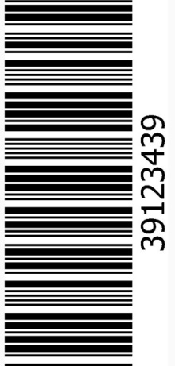
- Swali la lazima

Unanuia kugombea Useneta wa Kaunti yako katika uchaguzi mdogo ujao. andika tawasifu yako.

- Pendekeza njia kadhaa zinazoweza kutumiwa katika kubuni nafasi za kazi hapa nchini.

- Andika insha inayobainisha maana ya methali usipoziba ufa, utajenga ukuta.

- Tunga kisa kinachoanzia kwa maneno yafuatayo:

Nilizindukana. Tafakuri ikanipitikia akilini: haya yaliyojiri ni mazingaombwe au mambo halisi? …

